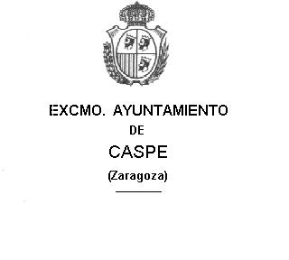
AUTORIZACIÓN DE MENORES NOCHEVIEJA 2025

En Caspe, a _____ de diciembre de 2025

D/Dª……………………………………………………………………………………………….……………….....con D.N.I./N.I.E………………………..TELEFONO………………

Manifiesta que es padre/madre/tutor legal del menor o menores que a continuación se citan:

…………………………..…………………………….. D.N.I./N.I.E……………………………… edad……………..

………………………………………..……………….. D.N.I./N.I.E……………………………… edad……………..

……………………………………..………………….. D.N.I./N.I.E……………………………… edad……………..

Que, por medio del presente documento, manifiesto ostentar la patria potestad, guardia o custodia del menor /los menores anteriormente citados, que expreso mi consentimiento como progenitor / tutor y acepto mi responsabilidad de que accedan al recinto Pabellón Municipal en mi compañía.

Declaro conocer las condiciones de entrada referidas a los menores de edad y las acepto sin restricciones en mi propio nombre y en representación del menor/es. Asimismo, me declaro como único responsable de su protección y custodia y me comprometo a velar por su seguridad y bienestar durante su estancia en el recinto; acepto la responsabilidad de impedir el consumo por parte del menor de sustancias como el alcohol, tabaco o estupefacientes.

En virtud de todo lo anterior, eximo de toda responsabilidad a los organizadores del evento por los daños y perjuicios que los menores pudieran padecer o provocar, y me hago responsable de todos los daños y perjuicios que pudieran ocasionar los menores a las personas, cosas o bienes.

Declaro que he sido informado de la política de protección de datos y acepto el tratamiento de mis datos.

Fdo.

En cumplimiento con lo dispuesto en la Ley Orgánica 15/1999, de 13 de diciembre, de Protección de Datos de Carácter Personal (“LOPD”), te informamos que los datos facilitados pasarán a formar parte de un fichero propiedad de la entidad titular del organizador del evento, para la gestión del evento y el control de acceso de menores.

Fdo.

Con este resguardo puede acceder al Pabellón Municipal las personas aquí mencionadas

……………………………………………………….. D.N.I./N.I.E……………………………… edad……………..

……………………………………………….……….. D.N.I./N.I.E……………………………… edad……………..

